110360129 林軒至 應用軟體實習 Lab1

1. 讀書會

組員:

110360121 廖華翊

110360129 林軒至

110360130 楊協盛

110360155 羅寶娜

討論時間: 2023/10/11 19:30~21:00

地點:Teams線上開會

開會截圖:

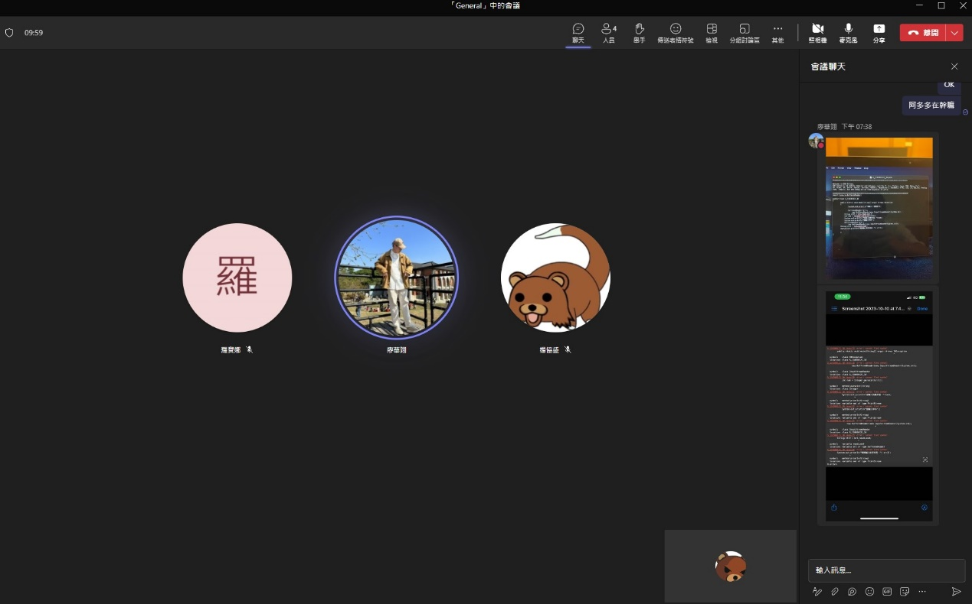

Github:

<https://github.com/s098031/112-1-mmslab-java-lab1.git>

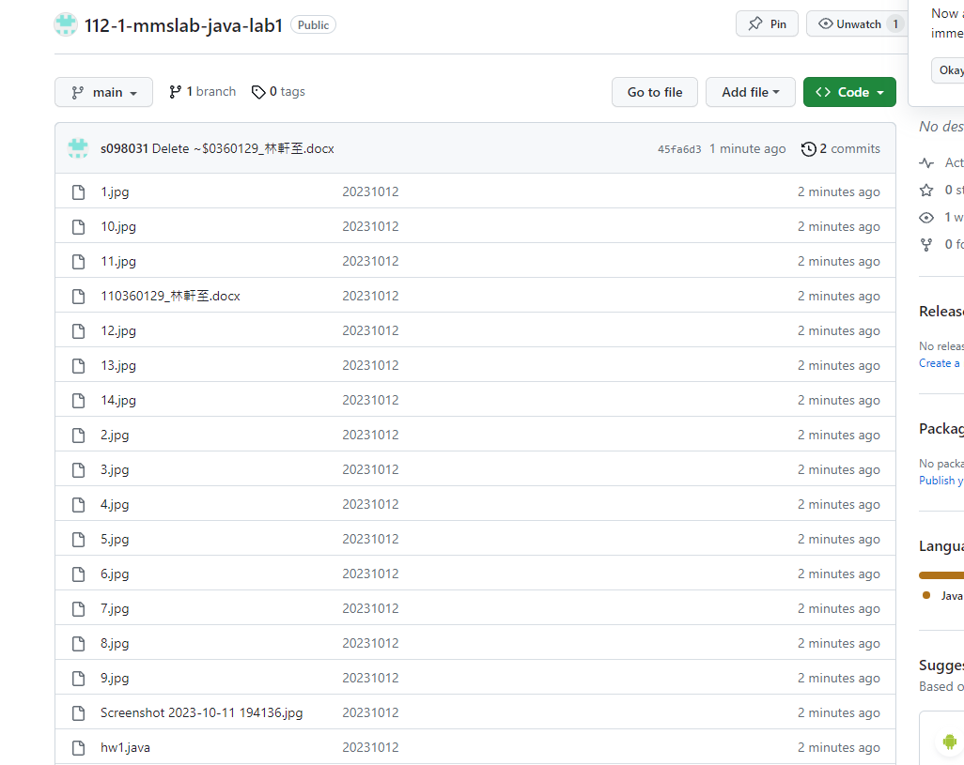

心得:

這次作業主要是熟悉JAVA的基礎語法，基本上沒有太大的問題。但是在第十個範例的時候不確定是什麼問題，再輸入”歡迎使用java的時候”會產生亂碼，在確認程式檔案、VS code編碼、終端機確認都是UTF-8的編碼後，我也沒有其他除錯想法了，同樣的程式在其他同學那邊不會亂馬，我的就會，我傻眼….

